فرم طرح درس

مشخصات کلی درس:
عنوان واحد درسی: زبان تخصصی بهداشت محیط | نوع واحد درسی (نظری/عملی): نظری | تعداد واحد (نظری/عملی): 2
کد درس: 1411032 | عنوان درس پيش نياز یا هم نیاز: ندارد | زمان برگزاری آموزش (روز - ساعت): یکشنبه (10 – 12)
محل برگزاری آموزش: 104 | تعداد جلسات: 17 جلسه | سایر:

مشخصات فراگیران:
رشته تحصیلی: مهندسی بهداشت محیط | مقطع تحصیلی: کارشناسی | نیمسال تحصیلی: اول 03-1402
تعداد فراگیران: 9 | گروه آموزشی: مهندسی بهداشت محیط | دانشکده: پرستاری و مامائی

مشخصات مدرس/ مدرسین:
نام و نام خانوادگی: ادریس حسین زاده | رشته تحصیلی: مهندسی بهداشت محیط | مقطع تحصیلی: PhD
رتبه علمی: استادیار | گروه آموزشي: مهندسی بهداشت محیط | پست الکترونیک: e.hoseinzadeh@savehums.ac.ir
تلفن: | روزهای حضور در گروه: شنبه - چهارشنبه | آدرس دفتر: ساختمان پردیس دانشکده علوم پزشکی ساوه، طبقه همکف، سالن اتاق اساتید
ضوابط آموزشی:

وظایف و تکالیف دانشجو: | ▪ مشارکت در پاسخ به پرسش ها ي درسي  ▪ شرکت در ارزشیابي هاي هرجلسه، میانترم و پایان ترم  ▪ حل تمرینات واگذار شده در هر جلسه- تهیه یک متن تخصصی پیرامون یکی از موضوعات بهداشت محیط و ارایه آن در کلاس
مقررات و نحوه برخورد با غیبت و تاخیر دانشجو : | مطابق با قوانین آموزش

شیوه ارزشیابی:
روش های ارزیابی: | میزان نمره از 20 | نوع آزمون: (شفاهی، کتبی، چندگزینه ای، جورکردنی، صحیح-غلط، تشریحی، پاسخ کوتاه، کامل کردنی)
آزمون میان ترم | - | کتبی، پاسخ کوتاه، چند گزینهای
آزمون پایان ترم | 50 درصد | کتبی
کوئیزها | 20 | عملی، کتبی، پاسخ کوتاه، چند گزینهای
تکلیف آموزشی، پروژه تحقیقاتی یا غیره | 30 درصد (ارائه یک پروژه عملی در زمینه یکی از تخصصهای مربوط مانند هوا، آب، پسماند و ... | عملی
حضور منظم و فعال در کلاس و شرکت در بحث ها |  | حضور منظم و فعال در کلاس و شرکت در بحث ها دارای نمره مثبت است.

اهداف درس:

هدف کلی درس: | تقویت مهارت خواندن و درک مطالب تخصصی، یادگیری اصولی و بهره گیری مناسب از متون تخصصی  اهداف اختصاصی :  1- افزایش توانمندی فن ترجمه دانشجو جهت استفاده از منابع انگلیسی مختلف در زمینه بهداشت محیط  2- دانشجو بتواند منابع انگلیسی مورد نظر را از متون مختلف استخراج کند.
شماره جلسه | هدف کلی جلسه | اهداف رفتاري | حيطه: (شناختي، نگرشی- عاطفي، روان-حركتي) | روش تدریس (سخنرانی، بحث، TBL، PBLو ...) | مواد و وسایل آموزشی: (وایت برد، سایت و...)
1 | 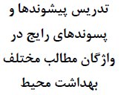 | 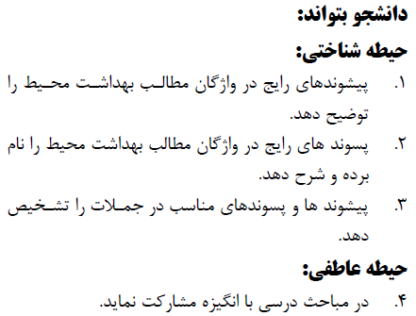 | شناختی  عاطفی | سخنرانی، حل مسئله، پرسش و پاسخ، مباحثه ای گروهی کوچک | کتاب، مقاله، پادکست، پاورپوینت
2 |  |  | شناختی  عاطفی | سخنرانی، حل مسئله، پرسش و پاسخ، مباحثه ای گروهی کوچک | کتاب، مقاله، پادکست، پاورپوینت
3 | 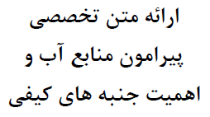 | 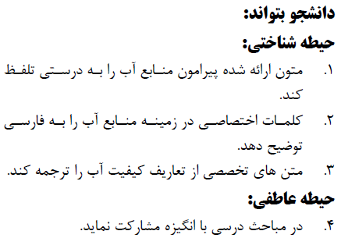 | شناختی  عاطفی | سخنرانی، حل مسئله، پرسش و پاسخ، مباحثه ای گروهی کوچک | کتاب، مقاله، پادکست، پاورپوینت
4 | 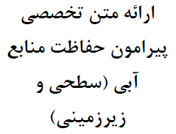 | 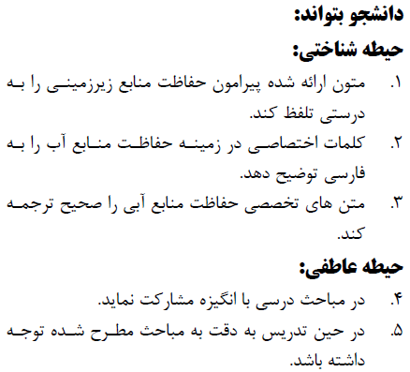 | شناختی  عاطفی | سخنرانی، حل مسئله، پرسش و پاسخ، مباحثه ای گروهی کوچک | کتاب، مقاله، پادکست، پاورپوینت
5 | 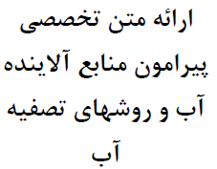 | 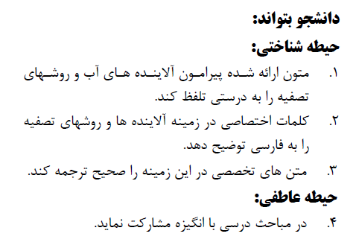 | شناختی  عاطفی | سخنرانی، حل مسئله، پرسش و پاسخ، مباحثه ای گروهی کوچک | کتاب، مقاله، پادکست، پاورپوینت
6 | 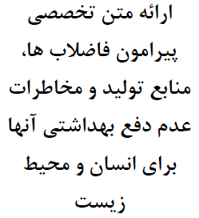 | 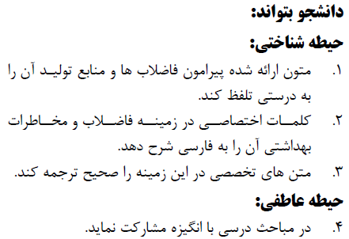 | شناختی  عاطفی | سخنرانی، حل مسئله، پرسش و پاسخ، مباحثه ای گروهی کوچک | کتاب، مقاله، پادکست، پاورپوینت
7 | 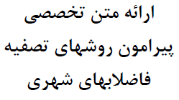 | 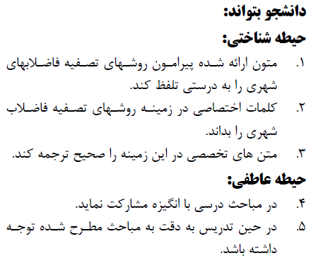 | شناختی  عاطفی | سخنرانی، حل مسئله، پرسش و پاسخ، مباحثه ای گروهی کوچک | کتاب، مقاله، پادکست، پاورپوینت
8 | 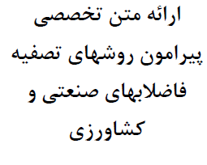 | 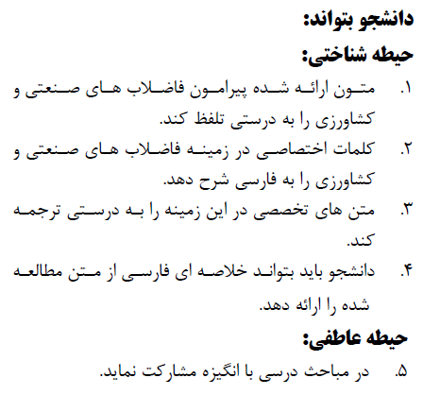 | شناختی  عاطفی | سخنرانی، حل مسئله، پرسش و پاسخ، مباحثه ای گروهی کوچک | کتاب، مقاله، پادکست، پاورپوینت
9 | 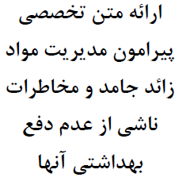 | 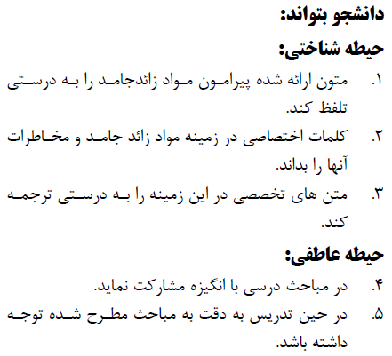 | شناختی  عاطفی | سخنرانی، حل مسئله، پرسش و پاسخ، مباحثه ای گروهی کوچک | کتاب، مقاله، پادکست، پاورپوینت
10 | 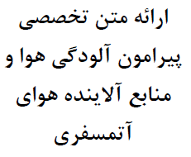 | 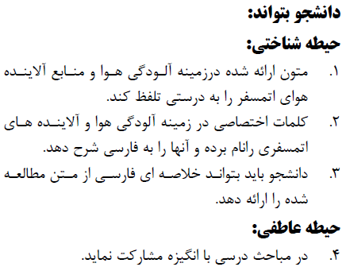 | شناختی  عاطفی | سخنرانی، حل مسئله، پرسش و پاسخ، مباحثه ای گروهی کوچک | کتاب، مقاله، پادکست، پاورپوینت
11 | 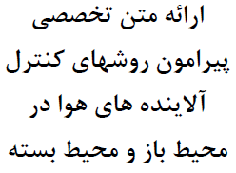 | 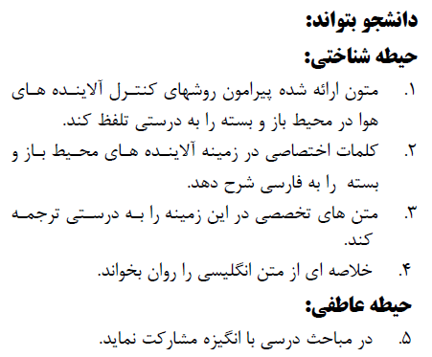 | شناختی  عاطفی | سخنرانی، حل مسئله، پرسش و پاسخ، مباحثه ای گروهی کوچک | کتاب، مقاله، پادکست، پاورپوینت
12 | 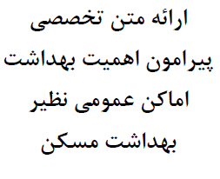 | 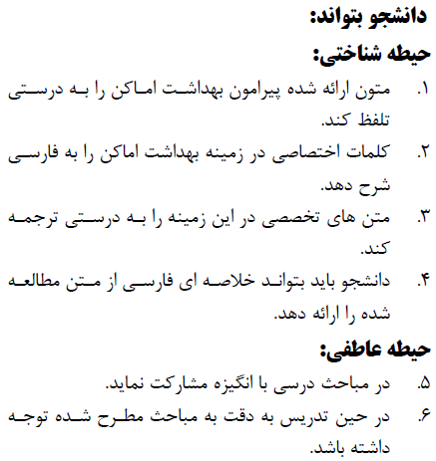 | شناختی  عاطفی | سخنرانی، حل مسئله، پرسش و پاسخ، مباحثه ای گروهی کوچک | کتاب، مقاله، پادکست، پاورپوینت
13 | 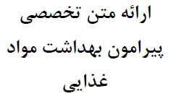 | 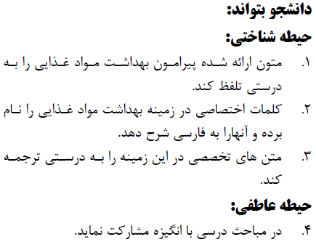 | شناختی  عاطفی | سخنرانی، حل مسئله، پرسش و پاسخ، مباحثه ای گروهی کوچک | کتاب، مقاله، پادکست، پاورپوینت
14 | 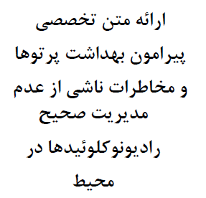 | 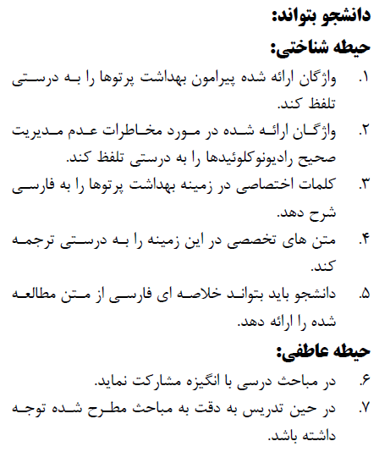 | شناختی  عاطفی | سخنرانی، حل مسئله، پرسش و پاسخ، مباحثه ای گروهی کوچک | کتاب، مقاله، پادکست، پاورپوینت
15 | 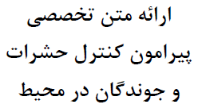 | 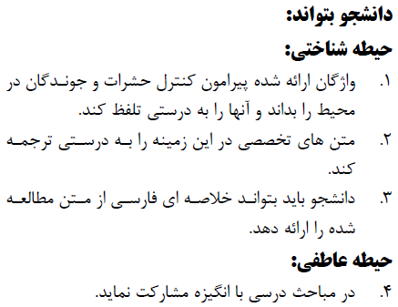 | شناختی  عاطفی | سخنرانی، حل مسئله، پرسش و پاسخ، مباحثه ای گروهی کوچک | کتاب، مقاله، پادکست، پاورپوینت
16 | 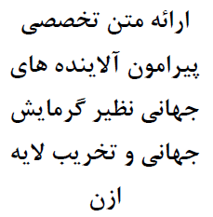 | 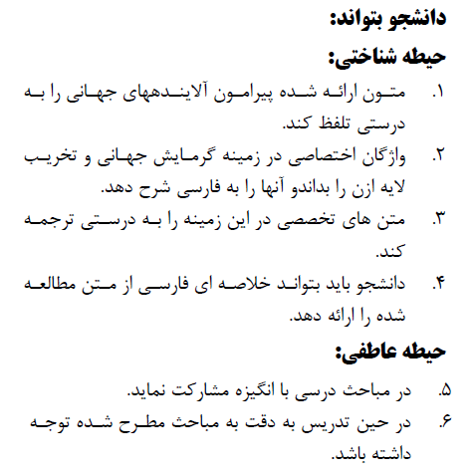 | شناختی  عاطفی | سخنرانی، حل مسئله، پرسش و پاسخ، مباحثه ای گروهی کوچک | کتاب، مقاله، پادکست، پاورپوینت
17 | 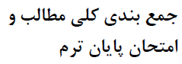 | 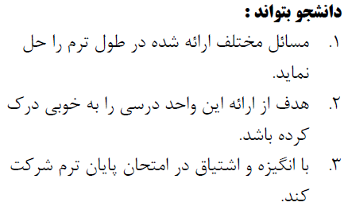 | شناختی  عاطفی | سخنرانی، حل مسئله، پرسش و پاسخ، مباحثه ای گروهی کوچک | کتاب، مقاله، پادکست، پاورپوینت

معرفی منابع درس:

1. Salvato. J.A (2003), Environmental Engineering Sanitation. John Wiley. New York.
2. Mark J Hammer, Water and Wastewater Technologies, Fifth edition. Prentice-Hall Inc. USA.
3. Basset, W.H (1999), Clays Handbook of Environmental Health. E & FN Spon-Taylor & Francis Group. London. U.K.
4. Henry J. G & Heink G.W (1996), Environmental Science and Engineering. 2th edition, Prentice-Hall Inc.
. 5 انگلیسی برای مهندسی بهداشت محیط،امیرحسین محوی، مهدی مختاری، مجید کرمانی، دانشگاه تهران، ویرایش اول

